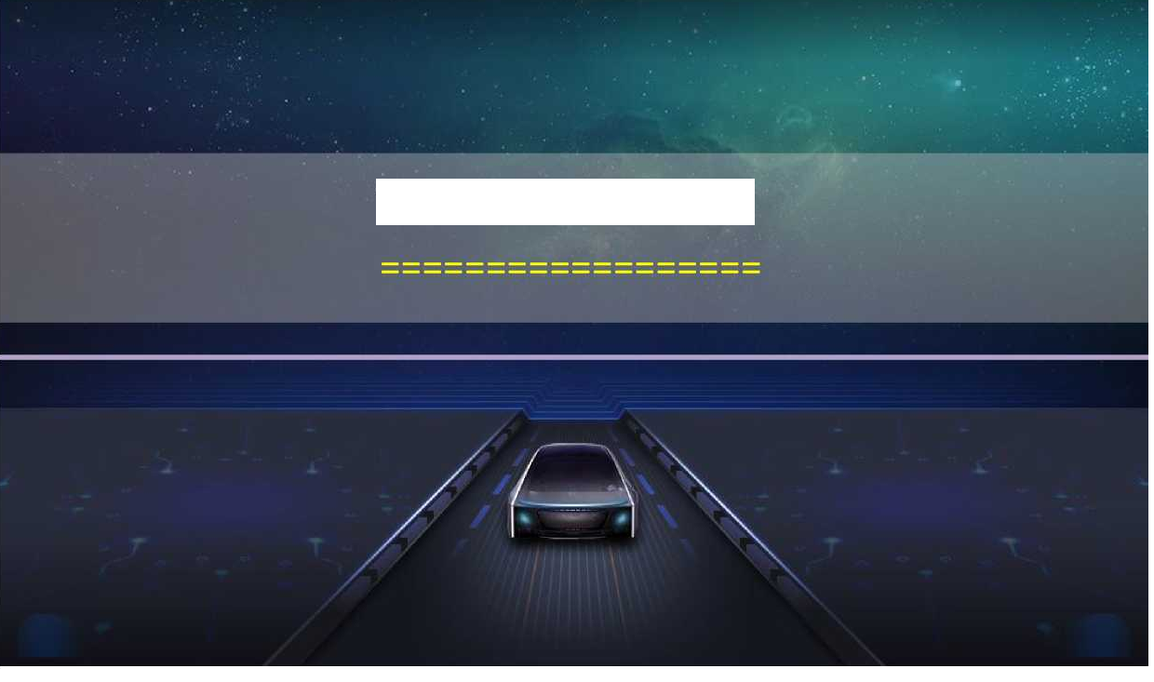
TS18 - Manual Produs
4+32 3+32 gb
CUPRINS|
9 Bluetooth 17 Manager de file
18 SettingWheel
11 Equalizer (EQ)19 Tlink
- Setari masina
- Setari lumina

14
AUX
- Voce
- Magazin Play
- Chrome
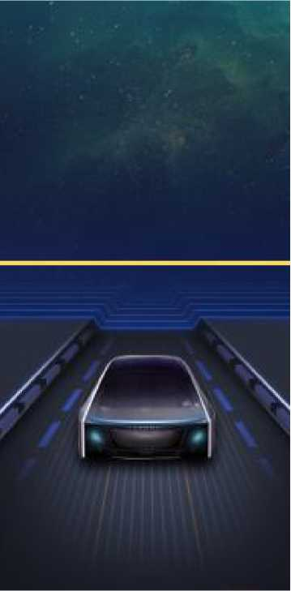

- Desktop

2
3 Navigare
4 Teme
5 CarMate
6 Animatie
de pornire
7 Muzica

8 Video

Meniu derulat 10 Radio

15 Conectare usoara
16 APK instalare

Desktop-ul este împărțit în trei pagini

1 Bara de start de sus: De la stânga la dreapta sunt butonul înapoi, butonul HOME, istoric, Bluetooth, locație,

(după cum se arată în figură). Atingeți ecranul și glisați în sus pentru a intra în meniul aplicației și glisați spre stânga și dreapta pentru a răsfoi toate aplicațiile.

Radio
m 87.5
。专 A 16:35
Pagina a2-a
Monday
A 13:22
o 6 1 s -
Chrome DSP File manager Google
■哩 meniu aplicatii
Structura pagina (home page)
01 Desktop
Home page
Date mobile și ora.

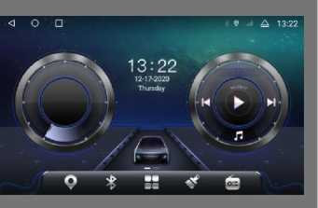
Introducere

Introducere pe pagina a doua

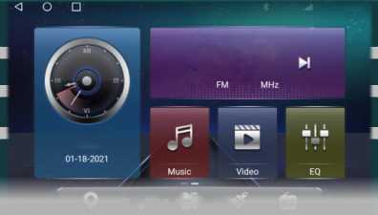
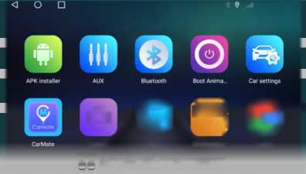

pentru a intra- Glisați spre stânga pe pagina principală- a doua pagină.

01 01 Plug-in din stânga, faceți clic pentru a introduce setarea aferentă

02 Plug-in din mijloc: partea stângă este viteza, partea dreaptă este multimedia (Bluetooth, muzică, radio), plug-in-ul va comuta automat afișarea la ascultare. Faceți clic pentru a intra în interfața de redare corespunzătoare. În mijloc se află ora și zona de informații de navigație.
03 Bara de aplicații din partea de jos: navigare, aplicație, temă, difuzare, apăsați lung pictograma pentru a lega aplicația, schimbați pictograma și numele.

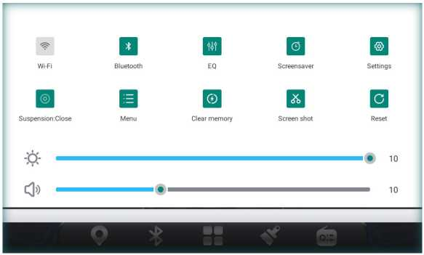
02 Meniu derulat

Atingeți ecranul și trageți-l în jos pentru a deschide meniul derulant și trageți-l în sus pentru a-l ascunde.

01WiFi, apăsați scurt pentru a porni/dezactiva, apăsați lung pentru a intra
02 Bluetooth, faceți clic pentru a intra în pagina Bluetooth
03 Egalizator, săriți la pagina de reglare a sunetului
04 Economizor de ecran, afișare informații despre timp, atingeți ecranul pentru a anula afișarea
05 setări, săriți la pagina de setări
06 Pictogramă plutitoare, închisă implicit, faceți clic pentru a deschide meniul
07, intrare de reglare a parametrilor pentru unele aplicații
08 Curățați memoria, închideți aplicația care rulează și eliberați memoria
09 Captură de ecran și salvare în managerul de fișiere
10 Reporniți, dacă caseta pop-up confirmă repornirea mașinii
11 Mai jos este bara de luminozitate și volum, trageți nodul albastru pentru a ajusta

03 Navigare
Function introduction

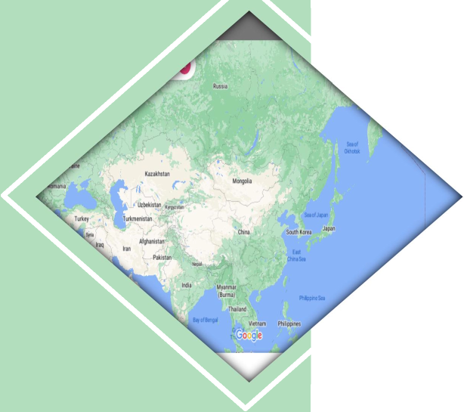
❶Instalare software de navigație
Instalare în rețea: conectați-vă la [play store] pentru a căuta numele de navigare - descărcați și instalați (conectați-vă la rețea).
Instalare manuală: Conectați dispozitivul U disk/card SD cu APK-ul de navigare etc. la USB-ul deschis [APK installer] / [file manager] al mașinii-găsiți corespunzătoare
director și faceți clic pentru a instala.
❷ Legați aplicația de navigare: (trebuie să legați aplicația de navigare înainte de a utiliza navigarea)
Deschideți [Setări mașini]-->Navigație-->Selectare software de navigare一一>Selectați aplicația care trebuie legată一一>faceți clic pe [Return] pentru a salva.
❸ Activarea memoriei de navigare: (Intrați în interfața hărții după ce mașina este pornită) Setări auto --> General --> [ pornire memorie Navigare] este setat la pornit

04 Teme
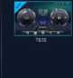
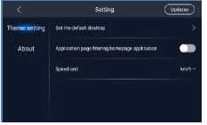
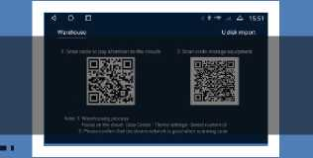

Această temă este un software desktop cu temă diversificată, conceput pentru utilizatorii de mașini. Pașii de setare a temei: deschideți aplicația temă-〉 selectați pentru a deschide cardul tematic și faceți clic pe [utilizare]

colțul din stânga sus <înapoi j butonul de setare. Apăsați lung importul discului, importul codului de scanare),

Funcții în partea de sus a paginii: butonul, colțul din dreapta sus este pentru a intra în pagina de import a temei (U faceți clic pentru a intra în pagina de setări a temei (setări implicite pentru desktop, setările aplicației din meniul aplicației de filtrare a paginii de start, setările de viteză a mașinii)

Intră pe pagina de pornire a temei, tema ta este aici~
~

05 CarMate
CarMate este un software de conducere asistată utilizat în principal pentru a verifica traiectoria de conducere .
Conduce la îmbunătățirea eficienței și siguranței conducerii.
Trebuie să activați și să descărcați aplicația mobilă și legarea dispozitivului înainte de utilizarea oficială.
După legarea dispozitivului, puteți vizualiza traseul vehiculului, redarea piesei, precum și partajarea și ștergerea.
Pași: Deschideți [CarMate]-selectați [Descărcare APP]
Scanați codul QR pe ​​telefonul dvs. mobil și operați conform cu solicitările.
Pași de legare a dispozitivului: deschideți aplicația mobilă - faceți clic pe pictograma codului de scanare din colțul din dreapta și scanați codul QR [legarea dispozitivului] de pe terminalul mașinii. Pentru o introducere detaliată, vă rugăm să consultați „Manualul de utilizare al asistentului auto.
APP Download
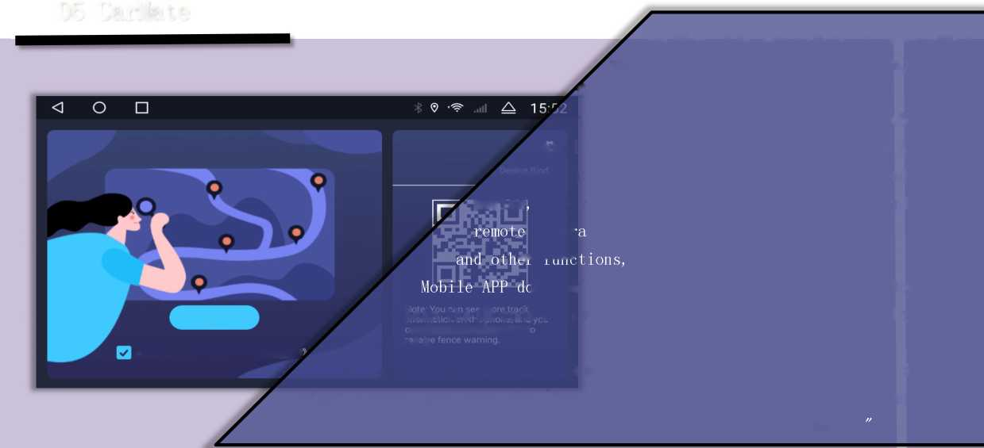

06 Animație de pornire

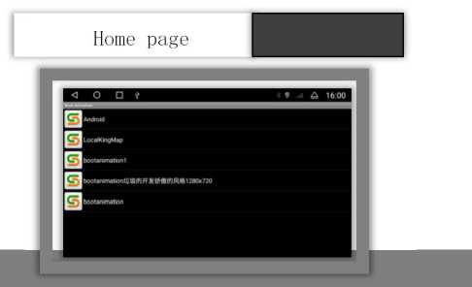

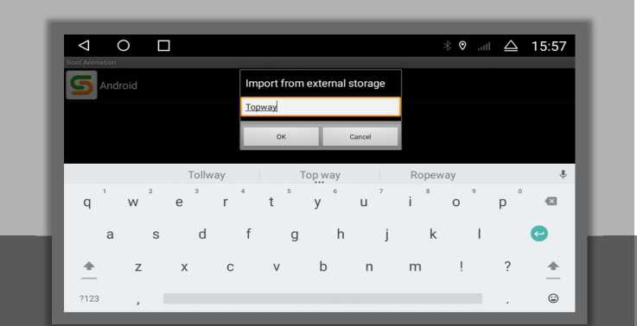
Acest dispozitiv vine cu două opțiuni de pachet de animație.
Pași de setare a animației: Nume animație - faceți clic pe [OK] în caseta . După setare, glisați în jos meniul derulant și reporniți mașina pentru a o vizualiza.
Conectați dispozitivul USB care conține animația de pornire la USB-ul mașinii -> deschideți aplicația [animație de pornire] -> meniul drop-down -> faceți clic pe butonul de meniu -> introduceți parola, pachetul de animație din dispozitivul USB va fi sincronizat automat.

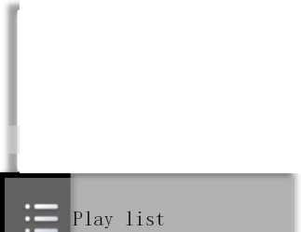
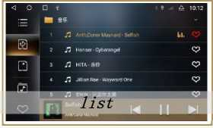
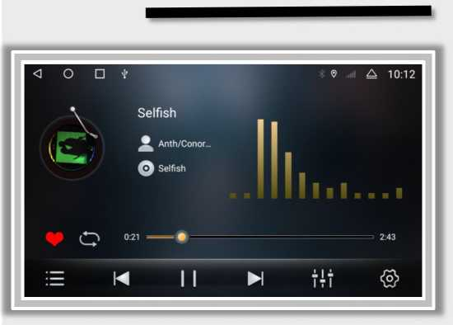
II Pauza/reluati redarea
tit
o
Conectați discul audio U/dispozitivul cardului SD--meniul aplicației--deschideți 【File Manager] --verificați fișierul audio și faceți clic pe 【Copy】--comutați la „local”-- „iNand” folder--faceți clic pe Lipire și reporniți mașina.
01 Meniul din partea stângă: „Playlist”, „U Disk”, „SD Card”, „iNand” și „Favorite List”.
07 Musica
02 Modurile de redare includ lista de piese, o singură melodie și redare aleatorie
03 Când redați o melodie, pluginul multimedia pentru pagina de pornire sincronizează automat starea/informațiile.
Piesa anterioara
Piesa urmatoare
Egalizator
Setări de versuri

Video

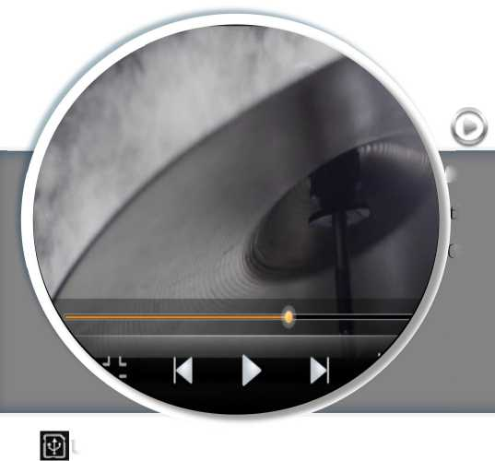
Accesați interfața de redare video (fereastră pe jumătate de ecran)
01 Faceți dublu clic pe fereastra de redare sau faceți clic pe @ pentru a intra în redarea pe tot ecranul, bara de butoane este ascunsă automat și atingeți ecranul pentru a apărea.
02 Restul sunt lista de redare, melodia anterioară, pauză/reluare, melodia următoare, egalizator, setări (bilul plutitor video/frână), bila plutitoare este închisă implicit, după deschidere, redare video -> tasta HOME, videoclipul
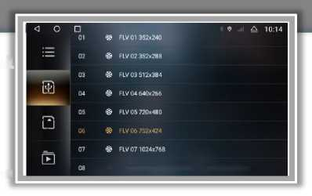
Frâna este setată în trei stări: implicit închis, deschis și viteză.

Source; connect multiple audio U disks, click to switch.
Card SD.

@ Jaclcy Cheung 接學友[你說的 _Yau Said ItjOfiicial 也-

9 Bluetooth
Când dispozitivul Bluetooth nu este conectat, se
poate intra doar în pagina de setare și de asociere.
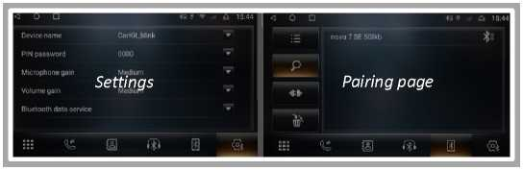
Setați pagina pentru a vedea numele dispozitivului și codul PIN, precum și serviciul de date Bluetooth, reglarea microfonului și creșterea volumului. Lista din partea stângă a interfeței de asociere: listă de asociere, cheie de căutare, deconectare, ștergere înregistrare de asociere.Pașii de asociere sunt următorii:
01 Introduceți interfața de asociere一一faceți clic pentru a căuta dispozitive——Faceți clic pe numele dispozitivului care trebuie asociat (de exemplu), telefonul va afișa o casetă de cod PIN 一 introduceți codul PIN, iar după numele dispozitivului indică o conexiune reușită.
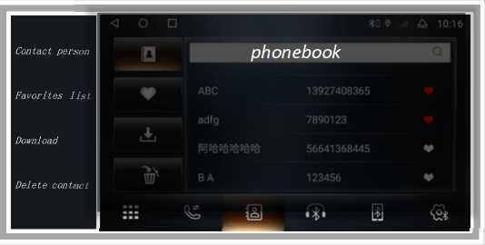

Contactați pașii de descărcare:
Interfața agendei telefonice一selectați pictograma agenda telefonică din stânga (prima)一faceți clic pentru a descărca一telefonul apare caseta „Aveți voie să accesați informațiile de contact” și confirmați, mașina va sincroniza contactele telefonului (vă rugăm să nu faceți orice altceva în timpul procesului) operare.
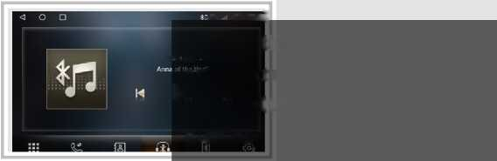
9 A 10:27l
Display the song name and artist,
111 m：i k I you mine
can operate the previous/next
All »
song switch and pause/continue
^{playing}.

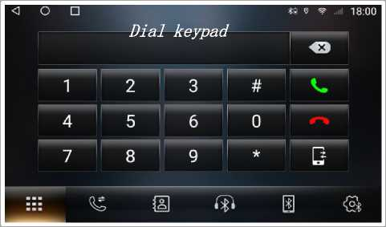
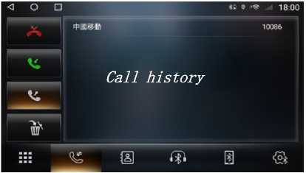
Pictogramele din partea de jos a Bluetooth sunt: ​​
Setări, Asociere, Muzică Bluetooth, Agenda telefonică, Istoricul apelurilor, Tastatură de apelare
Istoricul apelurilor include apeluri pierdute, apeluri primite, apeluri efectuate și agenda telefonică ștearsă
Faceți clic pe numele contactului pentru a deschide fereastra de apelare rapidă

1 Faceți clic pe zona de numere pentru a introduce numărul de telefon, iar lista din dreapta este pas cu pas.
Cu excepția numărului, a tastei de apelare, a tastei de închidere, a tastei de comutare a receptorului (mașină/telefon mobil)
2 La primirea/ieșirea de apeluri, interfața afișează fereastra de apel și emite tonuri de apel pentru apeluri de intrare/ieșire
3 Apeluri de intrare sau de ieșire pe interfața fără apelare, interfața afișează o fereastră mică de apel.
10 Radio
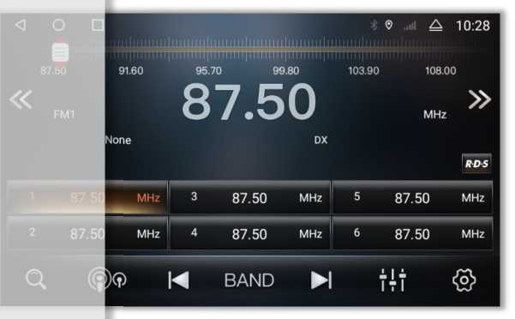

1.Stații de depozitare; scanați toate posturile sunt stocate în P1-P6 FM1-FM3 (sau AM1-AM3) și afișate; stații memorate.
2. Comutator distanta/scurta raza; căutarea pe distanță lungă/în apropiere pentru posturi de radio.
Căutare de joasă frecvență pentru posturi de radio și stații de oprire
【BANDĂ】 Comutați între modul radio AM (undă medie) și modul (modulație de frecvență). Valoarea implicită este FM; Căutare de înaltă frecvență pentru posturi de radio
3.Egalizator; faceți clic pentru a trece la interfața egalizatorului
4. Setări; selectarea canalului (stereo/mono)
5. Pas de joasă frecvență pas de înaltă frecvență

Faceți clic pe această pictogramă din meniul aplicației

pentru a intra în interfața radio^

EQ Acasa
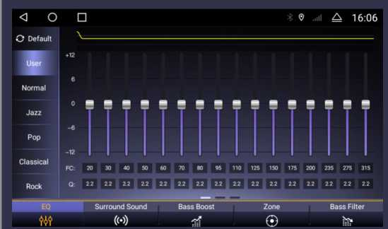

Opt tipuri de efecte sonore oferă selecție +
personalizare.
Prin reglarea semnalelor electrice de
diferite frecvențe Compensați și modificați diverse
surse de sunet și câmpuri sonore, sau efect de difuzor.

Sunet ambiental
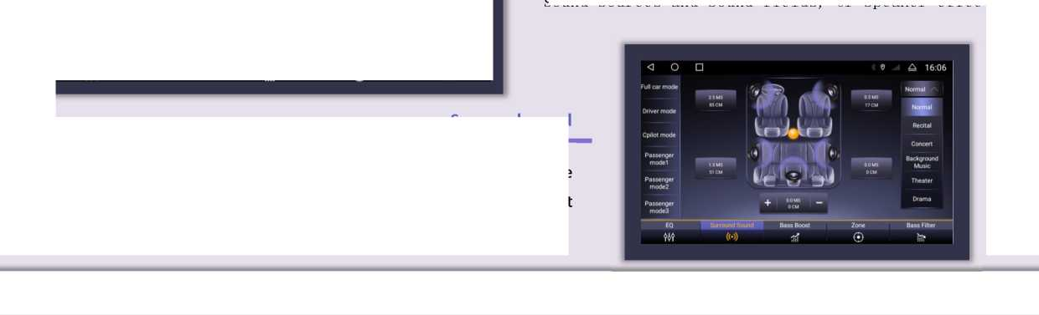

Șase moduri de poziție surround. Setări diferite Poziția, efectul de surround este diferit. Șase moduri de sunet surround, pictograma [Triunghi] din colțul din dreapta sus pentru a deschide și a selecta

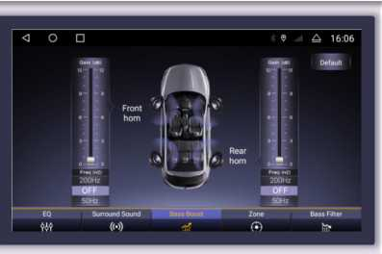

Pornire rapida închis în mod implicit, ajustați efectul de bas al diferitelor frecvențe, valoarea intervalului este 0-12 (înregistrare îmbunătățire), colțul din dreapta sus [valoarea implicită] restabilește setarea implicită

Zona
Setarea câmpului sonor este centrată în mod implicit (indicând ieșirea echilibrată a sunetului). De exemplu, mutați nodul în zona scaunului șoferului, iar sunetul va fi scos din această zonă

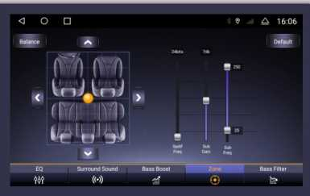

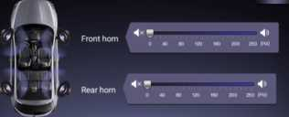

Filtru de bas Valoarea implicită este dezactivată, intervalul este 0~250Hz, cu cât este mai mare frecvența, cu atât este mai mare efectul de filtrare a basului. Efect de difuzor reglabil față/spate

Brightness setting

Network

V Navi
Brightness mode

O Reversing
auto day night

12 Setari masina

3. Navigare
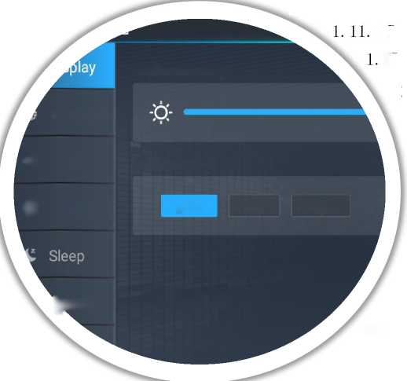

1. Ecran

Setare luminozitate: atingeți nodul alb, glisați la stânga și la dreapta pentru a regla ^Mod luminozitate: automat, zi și noapte trei moduri
1 Conexiune WIFI: buton pentru pornire/oprire. [Mai multe setari]
intrați în interfața WiFi

2. Retea

2Alte setări de rețea: modul avion, închis implicit

general
1.Selectare software de navigare: După selectare, faceți clic pe butonul de întoarcere pentru a salva, altfel va fi inutil
2.Setări de amestecare: mixare de navigare, deschisă implicit,
transmisie de navigație și muzică de fundal

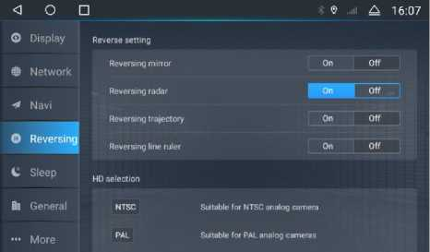
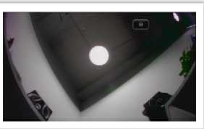

4. Mers înapoi
NTSC | NTSC obisnuit CVBS camera | TVI 720 30fps | TVI 30-frame HD camera
Pal | PAL obisnuit CVBS camera | AHD 1080p 25fps | AHD 1080p 25-cablu ultra-clear camera
AHD 720 25fps | AHD 25-cablu HD camera | AHD 1080p 30fps | AHD 1080p 30-cablu ultra-clear camera
AHD 720 30fps | AHD 30 cabluri HD camera | TVI 1080p 25fps | TVI 1080p 25-cablu ultra-clear camera
TVI 720 25fps | TVI 25-cablu HD camera | TVI 1080p 30fps | TVI 1080p 30-cablu ultra-clear camera

Configurați setările de inversare, oglindire, radar,
linii de traiectorie și linii de riglă. După
inversând caroseria mașinii, atingeți setările ecranului
pentru a regla luminozitatea, contrastul, croma și setările rapide ale camerei și ale liniilor de riglă ale ecranului.

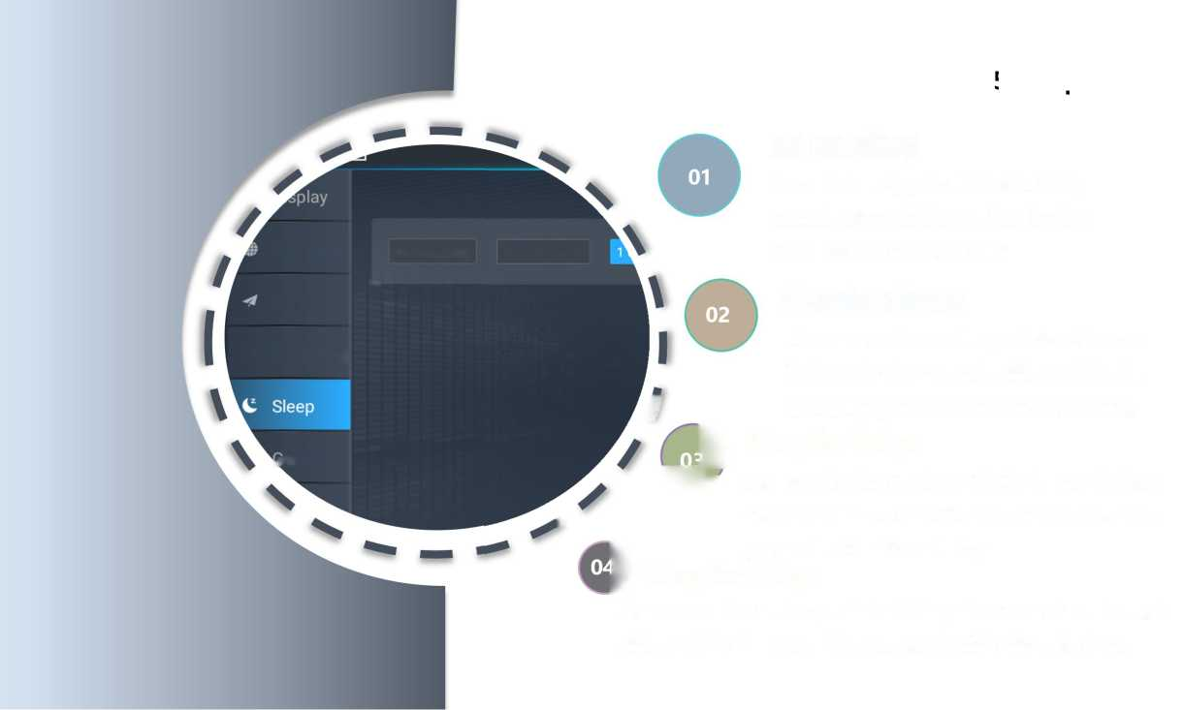
5.Sleep
Navi
□eneral
Do not sleep
off, and it is normally powered off after 3 days.
， normally powered off after 2 hours.
. Sleep for 1 days
XBLx The car is in a sleep state 1 day before 、 the car is turned off, and it is normally
will not start quickly
Sleep for 2 hours
The car is in a sleep state 2 hours
before it is turned off, and it is
Does not support hibernation,
normal power failure, the device
> powered off after 1 day
Sleep for 3 days
The car is in a sleep state 3 days before it is turned
Dormant time O
Network
Not sleeping 2 hours sleep
O Reversing

5.Despre
Informații de bază: informații despre platformă
1.Rețea mobilă: operator de rețea, semnal, putere, tip de rețea mobilă
2.Informații de depozitare: dimensiune totală
3.Informații hardware: poziționare, CPU, stocare, procesor audio, modul radio
4.Informații de sistem: versiune CAN, versiune MCU,
versiunea sistemului (poate detecta și actualiza sistemul)
5.Informații despre versiunea setărilor în interiorul vehiculului: actualizare versiune, feedback sugestie

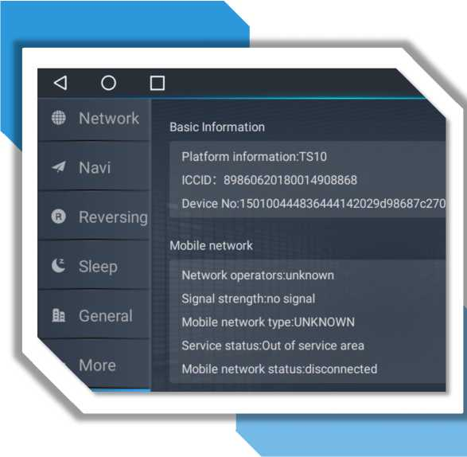

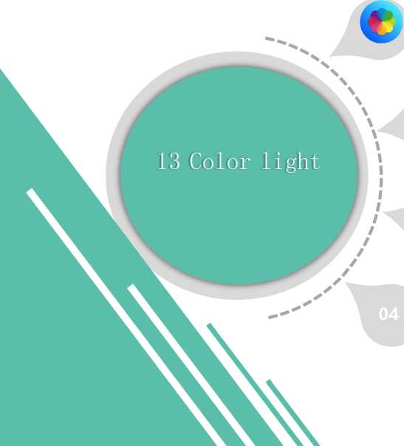
Fereastra luminoasă de culoare, faceți clic pe bara colorată pentru a selecta culoarea luminii, culoarea selectată este afișată în zona centrală neagră,
13. Setari lumina

Meniul aplicației, faceți clic pe pictograma din stânga pentru a intra în interfața de lumină color

Condiție preliminară: hardware-ul trebuie să fie conectat la placa LED mică, altfel funcția de lumină multicoloră nu poate fi utilizată

Setări extinse - setări de iluminare din panoul: setați să se deschidă, urmați afișajul farurilor. Când setarea este dezactivată, setarea luminii multicolore este eficientă

Faceți clic pe funcția AUX pentru a intra în AUX

Interfață IN:
① Fără intrare video,
display interfață: fără semnal video
②Conectați semnalul
și afișați ecran video.
③Întoarce-te la interfața anterioară, reveniți la
interfața principală și ascundeți-o după expirarea timpului.

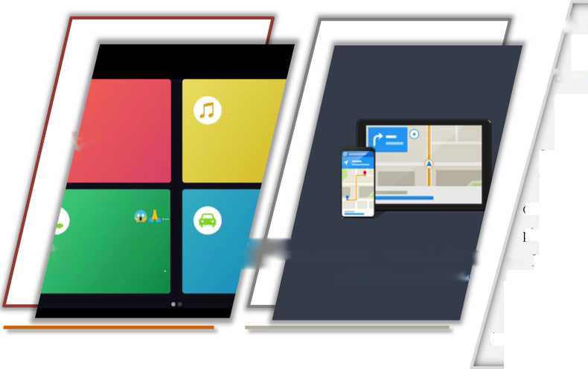
15 WW Conectare usoara (Yilian)

Notă: functia trebuie activata înainte de utilizare; în același timp pe și telefonul mobil trebuie sa descărcați și aplicația Yilian.
Pașii de descărcare:
Pagina de conectare Yilian a mașinii și
selectați [faceți clic pentru a descărca aplicația mobilă].

1 Utilizarea iPhone cablu USB.

Conectat

Neconectat
Yilian trebuie să fie asociat cu Bluetooth.
Sunetul va fi scos de pe mobil.
Click to check Wi-Fi connecti

Utilizarea telefonului Android este aceeași ca mai sus.

16 APK instalare

17 Manager de fisiere

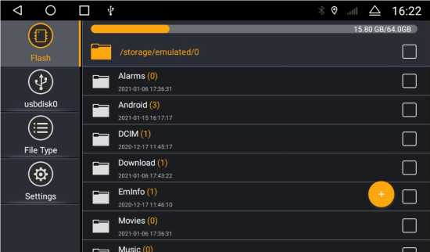
Programul de instalare APK este o aplicație utilizată special pentru instalarea aplicației, care acceptă operarea cu mai multe tipuri de dispozitive, USB, card SD etc.
1. Exemplu de instalare:
A. Conectați dispozitivul care conține aplicația instalată la mașină
B. Deschideți [APK Installer]
C. Selectați directorul [USB0/USB1/USB2] pentru a comuta portul USB,
D. Găsiți aplicația și faceți clic pe Instalare.

Un software de gestionare a resurselor puternic și ușor de utilizat, gestionarea clasificată a muzicii, videoclipurilor, galeriei, aplicațiilor și documentelor; căutarea eficientă a resurselor țintă. Instalarea aplicației, copierea fișierelor, copierea, ștergerea, crearea, vizualizarea informațiilor, tăierea și alte funcții sunt toate disponibile. Memento de memorie în timp real pentru a evita întârzierea sistemului și degradarea utilizării. De asemenea, acceptă operarea dispozitivelor externe, discuri, card SD etc.

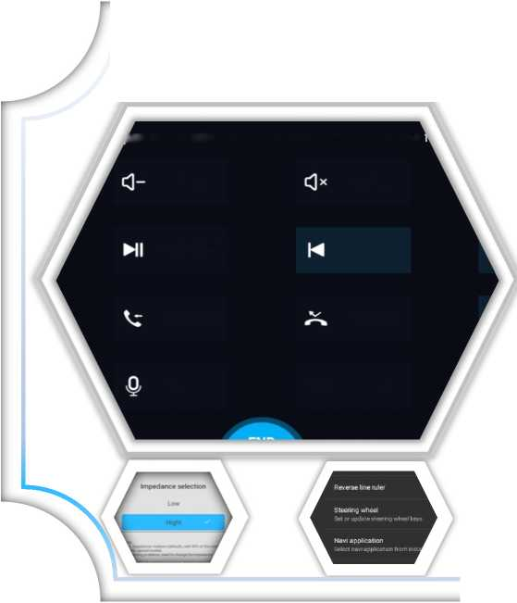
tending button on the steering wheel until the
VOL
MUTE
PLAY/PAUSE
PREV
ANSWER
REJECT
VOICE
MODE MODE

18 Comenzi volan

Pașii de învățare a volanului multifuncțional:

A. Faceți clic pe meniul aplicației pentru a intra în interfața de pe volan.
B. Faceți clic pe [Start]
C. Selectați pentru a învăța, cum ar fi „Volum +”
D. Apăsați butoanele de pe volan, iar butonul va fi evidențiat cu albastru după învățare.
Când învățați, puteți alege impedanță mare, medie și scăzută în funcție de nevoile dvs.
Când trebuie să ștergeți înregistrările de învățare, faceți mai întâi clic pe [Start]-apoi pe [Reset]..

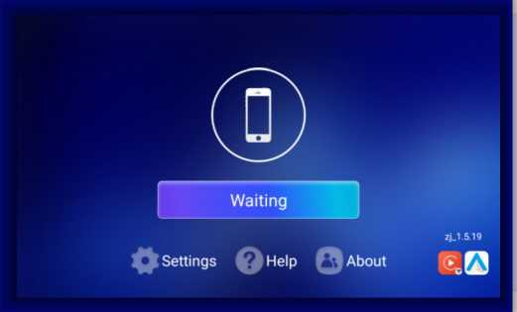

Etape de conectare (wireless carplay):
1 Instalați și activați aplicația Tlink
2 iPhone telefon mobil împerechere mașină Bluetooth
3 Porniți comutatorul LAN al telefonului mobil (WiFi)
4 Deschideți Tlink și intrați în pagina de conectare
5 Tlink va detecta automat dispozitivul
6 Confirmați „Utilizați carplay”
Dacă este necesar, vă rugăm să ne contactați pentru instrucțiuni detaliate despre Tlink

1. Tlink este numele aplicației care acceptă funcția carplay+autoplay. Trebuie activat înainte de a utiliza Tink. Consultați „Ghidul de activare Tlink” pentru pașii de activare.
02 Carplay este un sistem pentru vehicule lansat de Apple 03 Android Auto este o aplicație interactivă între smartphone-uri și sisteme de infotainment special concepute pentru mașini lansată de Google.
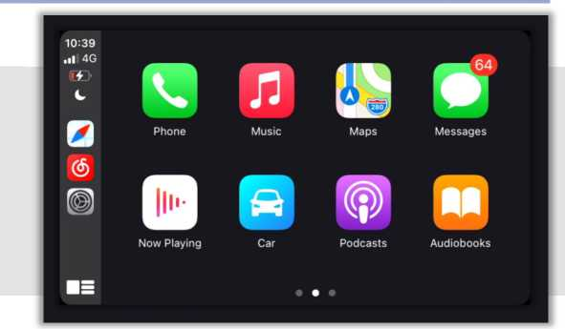

In special asistentul vocal inteligent creat pentru scenele mașinii poate controla diverse funcții ale mașinii prin voce, astfel încât să puteți controla și navigația, comuta muzica, efectua apeluri, și alte operațiuni mai simple și mai convenabile în timpul conducerii. Trebuie doar să selectezi „ok google” pentru a activa operația vocală.
01 După activarea vocală, așa cum se arată în dreapta
02 Deschideți [Google] în meniul aplicației pentru a seta trezirea rapidă
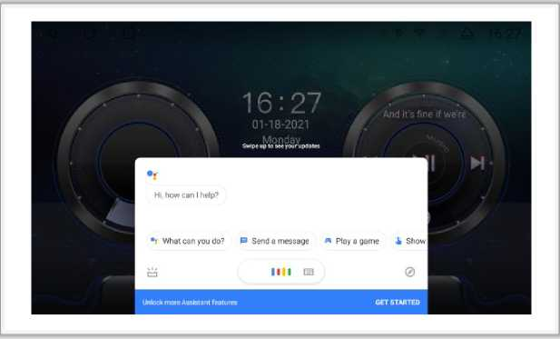
03 Pașii de setare: Mai multe->Setări->Voce->Voice Match->deschide [hei google]->Reformați modelul vocal. Urmați instrucțiunile pentru înregistrarea audio
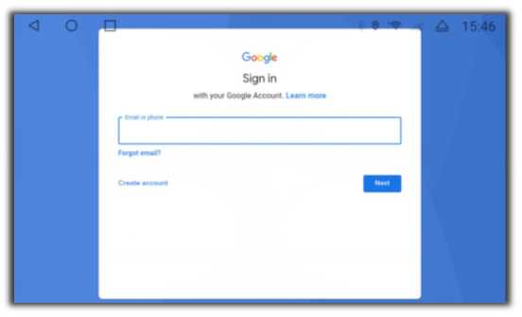
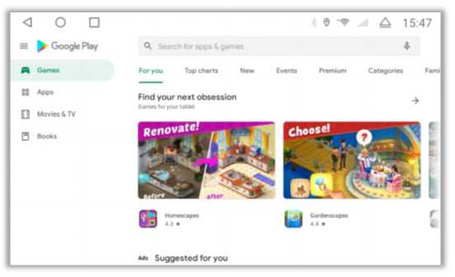
Este magazinul oficial de aplicații pentru dispozitivele care rulează sistemul de operare Android, permițând utilizatorilor să răsfoiască, să descarce și să utilizeze aplicații.
21 Magazin play
Este, de asemenea, un magazin media digital pentru sistemul de operare Android. Conține servicii, inclusiv Hărți Google Play, Jocuri Google Play, Filme și TV Google Play și Muzică Google Play, permițând utilizatorilor să răsfoiască și să descarce harti electronice, muzică, jocuri și seriale TV.
22 Chrome

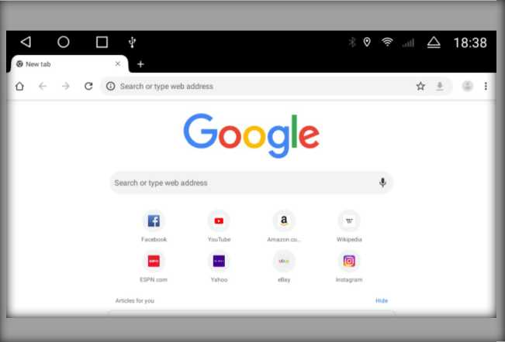
Integrarea resurselor și conținut de înaltă calitate, extindere masivă, descărcare de aplicații, vizionare video, răspuns la întrebări, un bun ajutor în mașină.
Poți alege serviciile pe care dorești să le păstrezi:
- Permite conectarea la Chrome: pe un dispozitiv Android, poți alege un Cont Google care este deja conectat pe dispozitivul Android ca să te conectezi la Chrome. Când serviciul este dezactivat, Chrome nu îți solicită să te conectezi. Află mai multe despre cum să te deconectezi de la Chrome.
- Completează automat căutările și adresele URL: dacă Google este motorul de căutare prestabilit, Chrome poate trimite la Google textul pe care îl introduci în bara de adrese pentru a primi termenii de căutare sugerați. Aceste sugestii se bazează pe căutările similare pe web, pe istoricul de navigare și pe site-urile populare.
Chrome are multe funcții pe care le poți folosi, cum ar fi sincronizarea Chrome sau Navigarea sigură. Poți schimba oricând funcțiile Chrome pe care le folosești.

